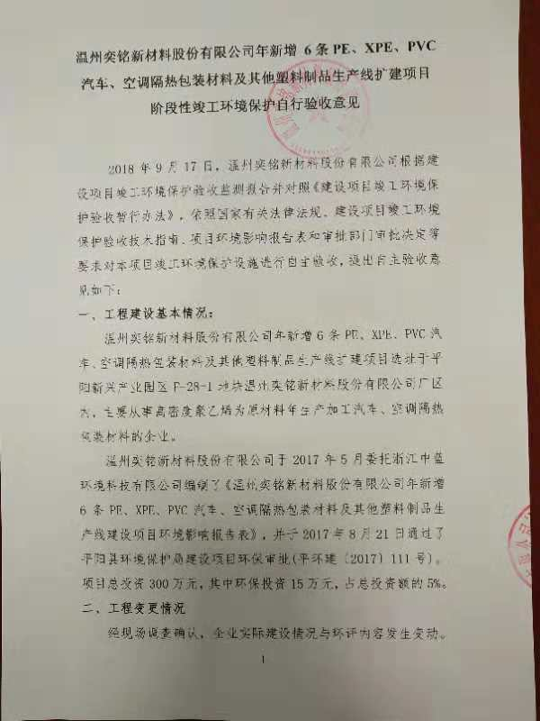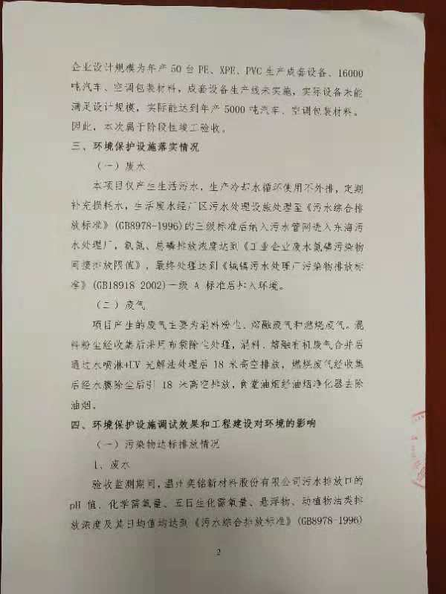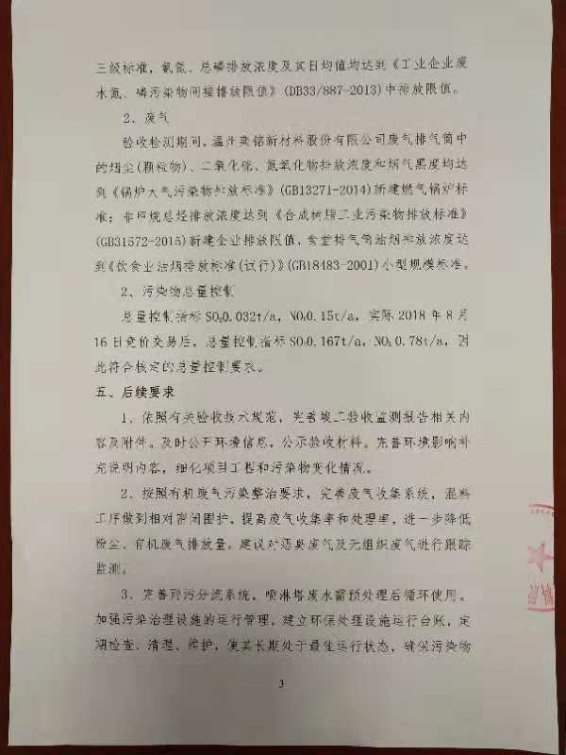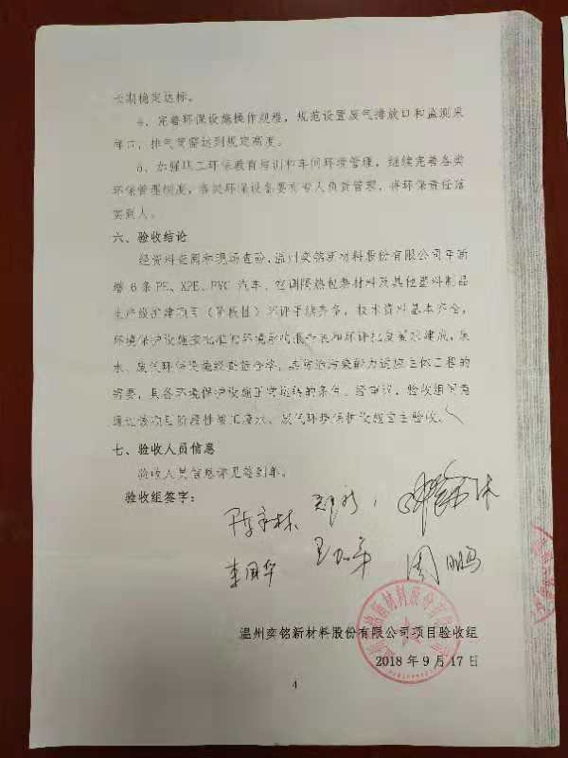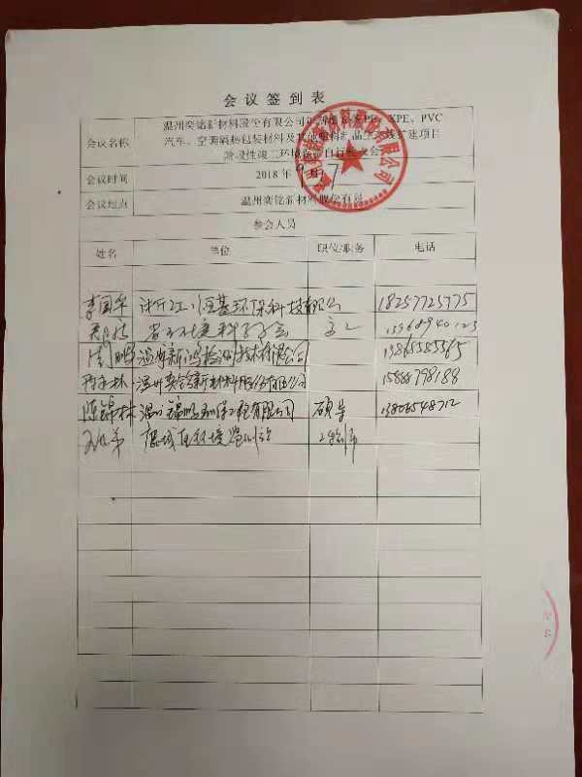



温州奕铭新材料股份有限公司年新增6条PE、XPE、PVC汽车、空调隔热包装材料及其他塑料制品生产线扩建项目阶段性竣工
环境保护验收监测报告
新鸿HJ综字第18326号
（第三次修订）
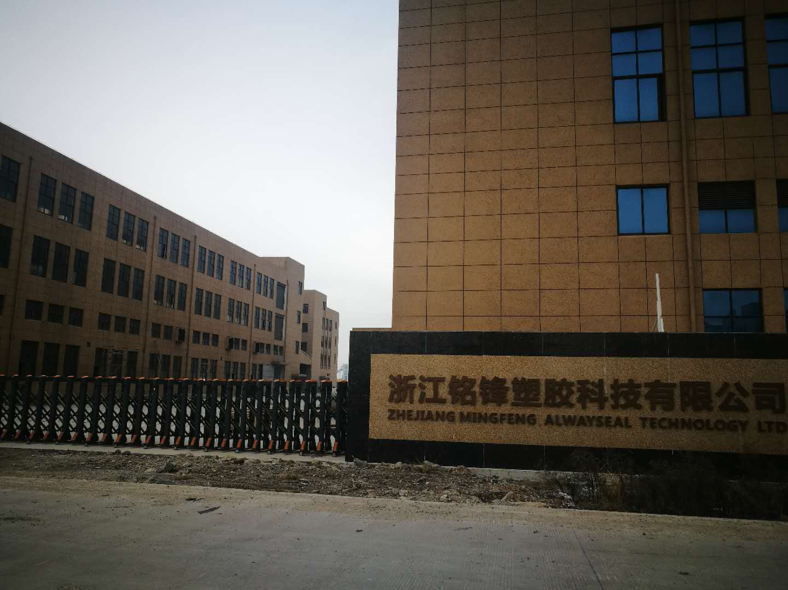
建设单位：温州奕铭新材料股份有限公司
编制单位：温州新鸿检测技术有限公司

2018年10月

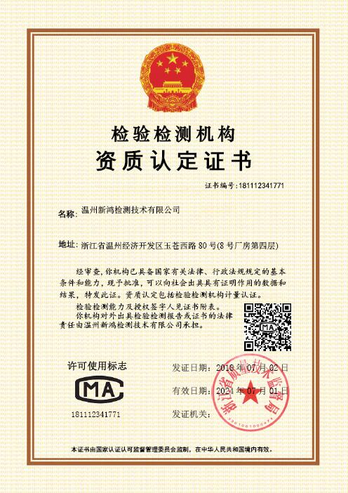
温州奕铭新材料股份有限公司年新增6条PE、XPE、PVC汽车、空调隔热包装材料及其他塑料制品生产线扩建项目(阶段性)使用 复印无效

声 明

1、本报告正文共 贰拾叁 页，附件附表共 壹拾壹 页，一式 肆 份，发出报告与留存报告一致。部分复印或涂改均无效。
2、本报告无本公司、建设单位公章、骑缝章无效。
3、本报告未经同意不得用于广告宣传。
4、留存监测报告保存期六年。

建设单位：温州奕铭新材料股份有限公司
法人代表：陈永林

编制单位：温州新鸿检测技术有限公司
法人代表：叶瓯文
项目负责人：王石贵

温州奕铭新材料股份有限公司(盖章) | 温州新鸿检测技术有限公司(盖章)
电话：15888798188 | 电话：18257781239
传真： \ | 传真：0577-88876910
邮编：325400 | 邮编：325011
地址：平阳新兴产业园区F-28-1地块温州奕铭新材料股份有限公司厂区内 | 地址：温州经济开发区玉苍西路 80号8幢4楼

目 录
1 验收项目概况 1
2 验收监测依据 3
3 工程建设情况 4
3.1 地理位置及平面布置 4
3.2 建设内容 5
3.3 主要原辅材料及燃料 6
3.4 水源及水平衡 6
3.5 生产工艺 6
3.6 项目变动情况 7
4 环境保护设施情况 8
4.1 污染物治理/处理设施 8
4.2 其他环保设施 9
4.3 环保设施投资及“三同时”落实情况 9
5 建设项目环评报告的主要结论及审批 11
5.1 环评报告的主要结论与建议 11
5.2 审批部门审批决定 12
6 验收执行标准 14
6.1 验收评价标准 14
6.2 总量控制指标 14
7 验收监测内容 15
7.1 环境保护设施调试效果 15
8 质量保证及质量控制 16
8.1 监测分析方法 16
8.2 监测仪器设备 16
8.3 人员资质 17
8.4 水质监测分析过程中的质量保证和质量控制 17
8.5 废气监测分析过程中的质量保证和质量控制 18
9 验收监测结果与分析评价 19
9.1 生产工况 19
9.2 环境保护设施调试效果 19
10 验收监测结论及建议 22
10.1 验收监测结论 22
10.2 建议 23
附件：
1、《关于温州奕铭新材料股份有限公司年新增6条PE、XPE、PVC汽车、空调隔热包装材料及其他塑料制品生产线项目环境影响报告表的审批意见》(平阳县环境保护局，平环建[2017]111号，2017年8月21日)；
2、温州奕铭新材料股份有限公司废水纳管证明、2017年9月-11月用水量、主要设备清单及原辅料年消耗量表、废导热油证明、企业污染物总量指标核对表及排污权竞价成功通知书。
附表：
1、建设项目竣工环境保护“三同时”验收登记表。

1 验收项目概况
温州奕铭新材料股份有限公司年新增6条PE、XPE、PVC汽车、空调隔热包装材料及其他塑料制品生产线扩建项目选址于平阳新兴产业园区F-28-1地块温州奕铭新材料股份有限公司厂区内，主要从事聚乙烯，高密度聚乙烯，聚氯乙烯粒子为原材料年生产加工汽车、空调隔热包装材料和生产PE、XPE、PVC生产成套设备的企业，建筑面积约27990.8m²。项目建设性质为扩建。企业于2014年委托温州市环境科学技术研究院编制《年产50台PE、XPE、PVC生产成套设备及年产1万吨PE、XPE、PVC汽车、空调隔热包装材料技改项目环境影响报告表》并通过平阳县环境保护局审批(平环建2014[110]号)；现企业根据市场需求，温州奕铭新材料股份有限公司于2017年5月委托浙江中蓝环境科技有限公司编制了《温州奕铭新材料股份有限公司年新增6条PE、XPE、PVC汽车、空调隔热包装材料及其他塑料制品生产线建设项目环境影响报告表》，并于2017年8月21日通过了平阳县环境保护局建设项目环保审批(平环建〔2017〕111号)。项目总投资300万元，其中环保投资15万元，占总投资额的5%。目前该项目主要生产设施和环保设施运行正常，具备了环境保护竣工验收监测的条件。
温州奕铭新材料股份有限公司高度重视该项目竣工验收工作特成立验收工作小组，因其建设项目建成规模未达到环境影响评价文件及批复的建设规模，于2017年10月委托我公司承担该项目阶段性竣工的环保验收监测工作，根据中华人民共和国国务院第682号令《国务院关于修改<建设项目环境保护管理条例>的决定》、浙江省环境保护厅《浙江省环境保护厅建设项目竣工环境保护验收技术管理规定》的规定和要求，我公司于2017年10月27日对该项目进行现场勘察，查阅相关技术资料，并在此基础上编制该项目竣工环境保护验收监测方案，并于2017年12月22日至23日、2018年7月21日至22日在企业正常生产、环保设施正常运行的情况下组织现场调查和监测，于2017年12月22日至30日、2018年7月22日至23日组织对样品进行实验室分析，在此基础上编制了本验收监测报告。

2 验收监测依据
2.1《建设项目环境保护管理条例》(国务院第682号令，2017年7月16日)；
2.2 《关于发布建设项目竣工环境保护验收暂行办法的公告》(国家环境保护部，国环规环评[2017]4号，2017年11月20日)；
2.3《关于发布建设项目竣工环境保护验收技术指南污染影响类的公告》(生态环境部2018年第9号公告，2018年5月15日)；
2.4《浙江省建设项目环境保护管理办法》(浙江省政府第364号令，2018年1月22日修订版)；
2.5 《建设项目竣工环境保护验收技术管理规定》(浙江省环境保护厅，浙环发[2009]89号，2010年1月4日)；
2.6《关于印发温州市建设项目竣工环境保护验收指南的通知》(温环发[2018]24号，2018年4月10日)；
2.7《关于温州奕铭新材料股份有限公司年新增6条PE、XPE、PVC汽车、空调隔热包装材料及其他塑料制品生产线项目环境影响报告表的审批意见》(平阳县环境保护局，平环建[2017] 111号，2017年8月21日)；
2.8《温州奕铭新材料股份有限公司年新增6条PE、XPE、PVC汽车、空调隔热包装材料及其他塑料制品生产线项目环境影响报告表》(浙江中蓝环境科技有限公司，2017年5月)；
2.9温州奕铭新材料股份有限公司《检测委托单》(2017年10月10日)；
2.10温州奕铭新材料股份有限公司《验收监测项目基本情况调查表》；
2.11温州奕铭新材料股份有限公司《验收监测期间有关情况记录表》；
2.12温州奕铭新材料股份有限公司扩建项目竣工环保验收监测方案。

3 工程建设情况

3.1 地理位置及平面布置
本项目位于平阳新兴产业园区F-28-1地块温州奕铭新材料股份有限公司厂区内(经纬度：E 120°40′38.04″，N 27°39′55.46″)。项目东侧为温州德尔福；南侧为河道；西侧为马路；北侧为马路。最近的现状敏感点为南侧游乐园，距离本项目厂界约260米。项目地理位置见图3-1，厂区平面布置及污染源监测点见图3-2。
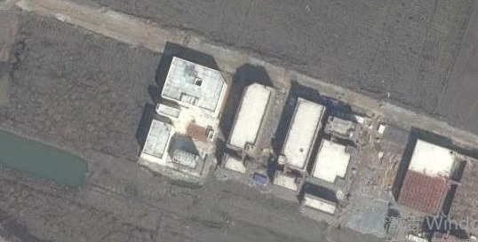
项目所在地
E120°40′38.04″N27°39′55.46″

图3-1 项目地理位置图
空 地
道 路
生产车间
空 地
1#
生产车间
2#
办公楼
宿舍楼
温州奕铭新材料股份有限公司
温州佳博工艺品有限公司
温州市德享福节能科技有限公司
N
★
A
◎
B
◎
E
◎为有组织废气监测点
★为废水监测点
图3-2 项目平面布置及污染源监测点分布图

3.2 建设内容
本项目实际总投资300万元，设计规模为年产50台PE、XPE、PVC生产成套设备、16000吨汽车、空调包装材料，实际规模能达到年产20台PE、XPE、PVC生产成套设备、5500吨汽车、空调包装材料，详见表3-1；项目主体生产设备见表3-2。
表3-1 企业产品概况统计表
序号 | 产品名称 | 设计生产能力 | 实际生产能力
1 | PE、XPE、PVC生产成套设备 | 50台/年 | 20台/年
2 | 汽车、空调包装材料 | 16000吨/年 | 5500吨/年
表3-2 项目主体生产设备一览表
序号 | 设备名称 | 环评数量 | 实际数量 | 备注
1 | 包装材料生产线 | 8条 | 5条 | （带燃烧室）
2 | 车床 | 20台 | 1台 | /
3 | 平面磨床 | 7台 | 0台 | /
4 | 牛头刨床 | 10台 | 0台 | /
5 | 内外磨床 | 6台 | 0台 | /
6 | 镗床 | 4台 | 0台 | /
7 | 摆臂钻床 | 20台 | 0台 | /
8 | 插齿机 | 3台 | 0台 | /
9 | 滚齿机 | 3台 | 0台 | /
10 | 磨齿机 | 1台 | 0台 | /
11 | 铣床 | 7台 | 1台 | /
12 | 插床 | 3台 | 0台 | /
13 | 线切割机 | 3台 | 0台 | /
14 | 台式钻床 | 15台 | 1台 | /
15 | 电焊机 | 20台 | 2台 | /
16 | 折弯机 | 3台 | 0台 | /
17 | 加工中心 | 2台 | 0台 | /
18 | 无心磨床 | 2台 | 0台 | /
19 | 行车 | 3台 | 0台 | /
20 | 覆膜机 | 2台 | 2台 | /
21 | 压花机 | 2台 | 2台 | /
22 | 增厚机 | 2台 | 2台 | /
23 | 压光机 | 1台 | 1台 | /
24 | 拌料机 | 2台 | 2台 | /

3.3 主要原辅材料及燃料
项目主要原辅材料消耗情况见表3-3。
表3-3 主要原辅材料消耗情况表
序号 | 主要原辅材料 | 环评年用量 | 实际年用量 | 备注
1 | PE颗粒 | 8100t/a | 5500t/a | /
2 | PVC颗粒 | 8080t/a | 0t/a | /
3 | 色母颗粒 | 15t/a | 10t/a | /
4 | 钢材 | 25t/a | 15t/a | /
5 | 不锈钢 | 5t/a | 3t/a | /
6 | 标准件 | 1t/a | 1t/a | /
7 | 液化天然气 | 30t/a | 100t/a | /
8 | PE薄膜 | 5t/a | 3t/a | /
9 | 导热油 | 2t/a | 1t/a | /

3.4 水源及水平衡
本项目无生产废水，员工生活污水取至自来水。生活污水经厂区内污水处理设施处理至《污水综合排放标准》(GB8978-1996)三级标准后纳入污水管网进入东海污水处理厂。根据企业提供的数据，企业2017年9月至11月用水73吨，废水年排放约233.6吨。企业实际运行的水量平衡见图3-3。
自来水
73t/3个月
入管网
58.4t/3个月
生活用水73t/3个月
生活污水58.4t/3个月
损耗14.6t/3个月
图3-3 项目水平衡图
N

3.5 生产工艺
本项目为隔热包装材料生产项目，主要工艺流程及产污环节见图3-4，具体工艺流程说明如下：
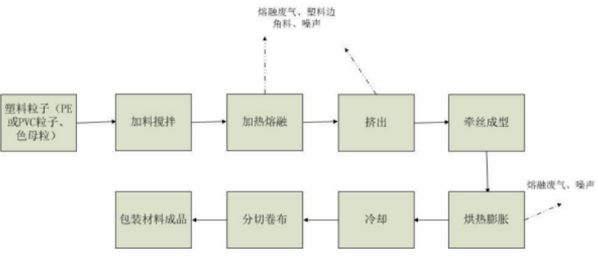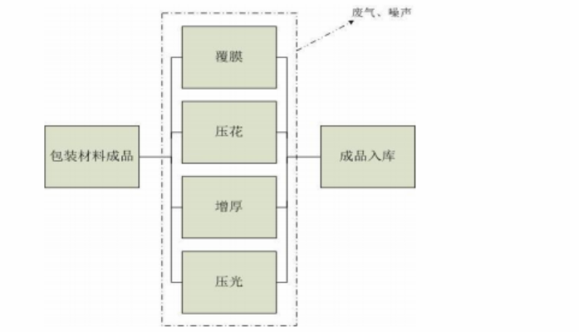
新增6条包装材料生产线工艺
新增包装材料后加工工艺
图3-4 项目工艺流程图及产污环节图
1)覆膜：通过覆膜机给包装材料表面加热熔融后覆上一层PE薄膜(无胶黏剂，通过加热熔融表面与薄膜粘结)。
2)压花：通过压花机给包装材料表面压制花纹。
3)增厚：将两面包装材料通过增厚机加工复合为一层。
4)压光：通过压光机给包装材料表面压制成光洁状态。

3.6 项目变动情况
2017年12月现场调查确认，企业实际建设情况与环评内容发生变动。
环评内容 | 实际建设情况
无要求 | 料搅拌产生的粉尘经布袋除尘后引18米高空排放
生产过程中产生废导热油，需委托有资质的单位处理处置 | 导热油会有一定损耗，适时补充，不外排
设计规模为年产50台PE、XPE、PVC生产成套设备、16000吨汽车、空调包装材料 | 实际设备未能满足设计规模，实际能达到年产年产20台PE、XPE、PVC生产成套设备、5500吨汽车、空调包装材料，做阶段性验收
总量控制指标SO₂0.032t/a，NO_{X}0.15t/a | 2018年8月16日竞价交易后，总量控制指标SO₂0.167t/a，NO_{X}0.78t/a

4 环境保护设施情况

4.1 污染物治理/处理设施
4.1.1 废水
本项目仅产生生活污水，生产冷却水循环使用不外排，定期补充损耗水，生活废水经厂区污水处理设施处理至《污水综合排放标准》(GB8978-1996)的三级标准后纳入污水管网进入东海污水处理厂，最终处理达到《城镇污水处理厂污染物排放标准》(GB18918-2002)一级A标准后排入环境。废水来源及处理方式见表4-1。
表4-1 废水来源及处理方式一览表
污水来源 | 主要污染因子 | 排放方式 | 处理设施 | 排放去向
生活污水 | 化学需氧量、氨氮、悬浮物等 | 间歇 | 化粪池 | 塘河
4.1.2 废气
项目产生的废气主要为熔融废气、燃烧废气和加料搅拌产生的粉尘。熔融废气经集气罩收集后通过排气筒高空排放。燃烧废气经收集后经水膜除尘+UV光氧催化后引18米高空排放，料搅拌产生的粉尘经布袋除尘后引18米高空排放。废气来源及处理方式见表4-2。
表4-2 废气来源及处理方式一览表
废气来源 | 主要污染因子 | 处理设施 | 排气筒高度 | 排气筒内径 | 排放去向
熔融废气 | 烟尘 | / | / | / | 环境
燃烧废气 | 烟尘、SO₂、NO_{X} | 水膜除尘+UV光氧催化 | 18m | / | 环境
粉尘 | 颗粒物 | 布袋除尘 | 18m | / | 环境
4.1.3 固(液)体废物
项目主要固体废物为塑料边角料和废导热油。塑料边角料经收集后外售综合利用；生产设备运行中使用的导热油不需要更换，使用过程会有一定损耗，适时补充，不外排。固废产生情况及处置见表4-3。

表4-3 固体废物产生情况汇总表
序号 | 固废名称 | 产生工序 | 属性 | 环评预估  产生量 | 实际产生量 | 防治措施
1 | 塑料边角料 | 生产 | 一般固废 | 75 t/a | 75 t/a | 外售综合利用
2 | 废导热油 | 设备运行 | 危险固废 | 0.1t/a | 0t/a | 循环使用，定期补充，不外排

4.2 其他环保设施
4.2.1在线监测装置
企业目前无在线监测装置。
4.2.2 其他设施
项目环境影响报告表及审批部门审批决定中对其他环保设施无要求。

4.3 环保设施投资及“三同时”落实情况
本项目总投资概算300万元，实际投资300万元，其中环保设施投资15万元，占总投资额的3%。项目环保投资情况见表4-4。该公司已制定有环保管理制度，有专门的环保管理人员。
温州奕铭新材料股份有限公司年产五金配件1330万件建设项目执行了国家环境保护“三同时”的有关规定，做到了环保设施与项目同时设计，同时施工，同时投入运行。本项目环保设施环评、实际建设情况见表4-5。
表4-4 工程环保设施投资情况表
环保设施名称 | 环评预算(万元) | 实际投资(万元) | 备注
废水治理 | 0 | 0
废气治理 | 10 | 10
固废治理 | 3 | 3
合 计 | 13 | 13
表4-5 环评意见落实情况表
环评批复要求 | 实际落实情况
项目营运期间食堂废水经隔油池隔油处理后，汇同其他生活污水经化粪池预处理后达到《污水综合排放标准》（GB8978-1996）三级标准后纳入市政污水管网，再经东海污水处理厂处理至《城镇污水处理厂污染物排放标准》一级A排放标准后排放；生产冷却水循环使用，不外排 | 生产冷却水循环使用不外排，定期补充损耗水，生活废水经厂区污水处理设施处理至《污水综合排放标准》(GB8978-1996)的三级标准后纳入污水管网进入东海污水处理厂，最终处理达到《城镇污水处理厂污染物排放标准》(GB18918-2002)一级A标准后排入环境
包装材料与后加工设备上方设置集气罩，废气经收集后引至不低于15m的排气筒高空排放；供热燃烧室废气经收集后通过烟囱排放，排放高度不低于8m；燃烧废气排放参照执行《锅炉大气污染物排放标准》（GB13271-2014）中新建燃气锅炉带起污染物排放浓度限值标准，熔融废气执行《合成树脂工业污染物排放标准》（GB31572-2015）新建企业大气污染物排放限值 | 项目燃料废气经集气收集后经水膜除尘+UV光氧催化引18米高空排放，熔融废气经集气后引高排放，粉尘经布袋除尘后引18米高空排放
项目生产过程中产生的边角料经收集后外售综合利用，废导热油委托有资质单位处理，生活垃圾收集后委托环卫部门清运处理 | 项目生产过程中产生的边角料经收集后外售综合利用；导热油定期补充，不外排；生活垃圾收集后委托环卫部门清运处理

5 建设项目环评报告的主要结论及审批

5.1 环评报告的主要结论与建议
5.1.1 环境影响评价结论
(1)水环境影响 本项目不新增废气排放，生产冷却水循环利用不外排，对周边水环境基本无影响。
(2)大气环境影响 本项目生产过程有少量熔融废气（主要是塑料粒子与包装材料加热熔融废气）产生，废气经集气罩收集后通过不低于15米高排气筒高空排放，且高出周围200米建筑物5米以上，同时加强车间通风，对周围大气环境影响不大。
(3)声环境影响 依据预测结果，在本项目正常运行情况下，项目四侧声环境质量均能达到相应标准值的要求。
(4)固废影响 固废经合理处理处置后，对周围环境影响不大。
5.1.2 建议
(1)切实做到“三同时”制度和污废达标排放，落实各污染治理措施。
(2)积极推行清洁生产，降低原材料消耗，并杜绝污染事故发生，减轻对周围环境的影响。
(3)加强污染治理设施的运行管理，建立技术档案，定期检查、维修，使其长期处理最佳运行状态。
5.1.3 环境影响评价总结论
本项目为温州奕铭新材料股份有限公司年新增6条PE、XPE、PVC汽车、空调隔热包装材料及其他塑料制品生产线项目，该项目选址符合规划要求。本项目建成后经济效益较好，有利于促进经济发展，但是本项目建设及运行过程中将会产生一定量的废水、废气、噪声、固废等污染物，经评价分析，采用严格的科学管理和环保治理手段，可控制环境污染，对周围环境影响不大。建设单位在建设期和营运期严格执行国家的有关环保法规，落实环评提出的各项污染防治措施，本项目的建设从环保角度考虑是可行的。

5.2 审批部门审批决定
平阳县环境保护局于2017年8月21日以(平环建〔2017〕111号)对本项目进行审批受理，具体如下：
温州奕铭新材料股份有限公司：
你公司申请审批的报告、由浙江中蓝环境科技有限公司编制的《温州奕铭新材料股份有限公司年新增6条PE、XPE、PVC汽车、空调隔热包装材料及其他塑料制品生产线项目环境影响报告表》已悉。我局按照建设项目环境管理有关规定对该项目环评文件进行审查并公式，经研究，审批意见如下：
- 根据《中华人民共和国环境影响评价法》第二十二条的规定，原则同意环境影响报告表的结论与建议，环评提出的污染防治措施可作为项目环保设计的依据，你公司须逐项予以落实。
- 项目位于平阳新兴产业园区F-28-1地块，现拟新增6条PE、XPE、PVC汽车、空调隔热包装材料及其他塑料制品生产线与配套设施，年新增6000吨汽车、空调包装材料生产规模，项目建成后企业原年产50台PE、XPE、PVC生产成套设备规模不变，包装材料由10000吨扩增为16000吨/年。具体建设内容见项目环评文件。
- 项目营运期间食堂废水经隔油池隔油处理后，汇同其它生活污水经化粪池预处理后达到《污水综合排放标准》（GB8978-1996）三级标准后纳入市政污水管网，再经东海污水处理厂处理至《城镇污水处理厂污染物排放标准》一级A排放标准后排放；生产冷却水循环使用，不外排。
包装材料与后加工设备上方设置集气罩，废气经收集后引至不低于15m的排气筒高空排放；供热燃烧室废气经收集后通过烟囱排放，排放高度不低于8m；燃烧废气排放参照执行《锅炉大气污染物排放标准》（GB13271-2014）中新建燃气锅炉大气污染物排放浓度限值标准，熔融废气执行《合成树脂工业污染物排放标准》（GB31572-2015）新建企业大气污染物排放限值。
合理布置生产车间，加强设备的维护，确保设备处于良好的运转状态，杜绝因设备不正常运转时产生的高噪声现象；对噪声相对较大的设备，应加强减震降噪措施；项目厂界噪声排放执行《工业企业厂界环境噪声排放标准》（GB12348-2008）中3类标准。
项目生产过程中产生的边角料经收集后外售综合利用，废导热油委托有资质单位处理，生活垃圾收集后委托环卫部门清运处理。
- 总量控制：本项目涉及的总量控制指标主要为SO₂、NOx，总量控制值分别为0.032t/a、0.15t/a；根据《关于温州市排污权有偿使用费征收标准的通知》（温发改价[2013]225号），本项目中的SO₂、NOx总量指标需通过排污权交易有偿获得。
- 项目的环境影响评价文件经批准后，建设项目的性质、规模、地点、采用的生产工艺或者防治污染、防止生态破坏的措施发生重大变动的，建设单位应当重新报批建设项目的环境影响评价文件。
项目的环境影响评价文件自批准之日起超过五年，方决定该项目开工建设的，其环境影响评价文件应当报原审批部门重新审核。
项目建设过程中须严格执行“三同时”制度，建成后须通过“三同时”验收后才能正式投入生产。
六、根据中华人民共和国行政复议法第十二条规定，若你公司对本审批意见内容不服的，可以在六十日内向平阳县人民政府或者温州市环境保护局提起行政复议。

6 验收执行标准

6.1 验收评价标准
有关评价标准具体指标详见表6-1：
表6-1 各项目污染物排放限值
类别 | 监测项目 | 标准值 | 单位 | 评价标准
废水 | pH值 | 6~9 | 无量纲 | 《污水综合排放标准》  (GB8978-1996)表4三级标准
废水 | 悬浮物 | 400 | mg/L | 《污水综合排放标准》  (GB8978-1996)表4三级标准
废水 | 化学需氧量 | 500 | mg/L | 《污水综合排放标准》  (GB8978-1996)表4三级标准
废水 | 五日生化需氧量 | 300 | mg/L | 《污水综合排放标准》  (GB8978-1996)表4三级标准
废水 | 动植物油类 | 100 | mg/L | 《污水综合排放标准》  (GB8978-1996)表4三级标准
废水 | 氨氮 | 35 | mg/L | 《工业企业废水氨、氮污染物间接排放限值》(DB33/887-2013)浓度限值
废水 | 总磷 | 8 | mg/L | 《工业企业废水氨、氮污染物间接排放限值》(DB33/887-2013)浓度限值
废气 | 烟尘 | 20 | mg/m³ | 《锅炉大气污染物排放标准》  (GB13271-2014)新建燃气锅炉标准
废气 | 二氧化硫 | 50 | mg/m³ | 《锅炉大气污染物排放标准》  (GB13271-2014)新建燃气锅炉标准
废气 | 氮氧化物 | 200 | mg/m³ | 《锅炉大气污染物排放标准》  (GB13271-2014)新建燃气锅炉标准
废气 | 烟气黑度 | 1 | 林格曼级 | 《锅炉大气污染物排放标准》  (GB13271-2014)新建燃气锅炉标准
废气 | 非甲烷总烃 | 100 | mg/m³ | 《合成树脂工业污染物排放标准》(GB31572-2015)新建企业排放限值
废气 | 油烟 | 2.0 | mg/m³ | 《饮食业油烟排放标准(试行)》(GB18483-2001)中相关标准
固废 | 贮存与处置 | \ | \ | 《一般工业固体废物贮存、处置场污染控制标准》(GB18599-2001)及其修改单标准(2013年第36号)

6.2 总量控制指标
本项目纳入总量控制的指标主要是SO₂、NOx，总量控制值以排放环境为准。项目建成后总量控制指标为SO₂0.032t/a，NOx0.150t/a，需通过排污权交易购买。本项目主要污染物新增排放量需到当地环保管理部门购得污染物指标排放权后，方可允许排放。

7 验收监测内容

7.1 环境保护设施调试效果
通过对各类污染物达标排放及各类污染治理设施去除效率的监测，来说明环境保护设施调试效果，具体监测内容见表7-1。
表7-1 验收监测具体内容表
监测  内容 | 测点  编号 | 测点位置 | 监测项目 | 监测频次
生活  污水 | A | 污水排放口 | pH、COD、NH₃-N、SS、BOD₅、  TN、TP、动植物油类 | 抽样2天，每天  4次
生活  污水 | A | 污水排放口 | COD、NH₃-N、BOD₅、TN、TP | 现场平行样，  抽样1天，1次
有组织废气 | B | 燃料废气净化后排气筒 | 烟尘(颗粒物)、SO₂、NO_{X}、烟气黑度 | 抽样2天，每天  3次
有组织废气 | E | 熔融废气集气后排气筒2-1 | 非甲烷总烃 | 抽样2天，每天  3次
有组织废气 | H | 油烟净化器  净化后排气筒 | 油烟[高峰期] | 抽样1天，每天  5次
固废 | \ | 调查该项目产生的固体废物的种类、属性、年产生量和处理方式。

8 质量保证及质量控制

8.1 监测分析方法
监测项目具体分析方法见表8-1：
表8-1 各监测项目具体分析方法表
类别 | 监测项目 | 分析方法及来源 | 方法检出限
废水 | pH | 水质 pH值的测定 玻璃电极法GB/T 6920-1986 | 0.00~14.00
废水 | COD | 水质 化学需氧量的测定 重铬酸盐法HJ 828-2017 | 4 mg/L
废水 | NH₃-N | 水质 氨氮的测定 纳氏试剂光度法HJ 535-2009 | 0.025 mg/L
废水 | BOD₅ | 水质 五日生化需氧量(BOD₅)的测定 稀释与接种法HJ 505-2009 | 0.5 mg/L
废水 | SS | 水质 悬浮物的测定 重量法GB/T 11901-1989 | 4.0 mg/L
废水 | 动植物油类 | 水质 石油类和动植物油类的测定 红外分光光度法 HJ 637-2012 | 0.01 mg/L
废水 | TN | 水质 总氮的测定 碱性过硫酸钾消解紫外分光光度法 HJ 636-2012 | 0.05 mg/L
废水 | TP | 水质 总磷的测定 钼酸铵分光光度法 GB/T 11893-1989 | 0.010mg/L
废气 | 烟尘 | 锅炉烟尘测试方法 GB/T 5468-1991 | 10mg/m³
废气 | 二氧化硫 | 固定污染源废气 二氧化硫的测定 定电位电解法 HJ 57-2017 | 3mg/m³
废气 | 氮氧化物 | 固定污染源废气 氮氧化物的测定 定电位电解法 HJ 693-2014 | 3mg/m³
废气 | 烟气黑度 | 固定污染源排放烟气黑度的测定 林格曼烟气黑度图法 HJ/T 398-2007 | 1林格曼级
废气 | 非甲烷总烃 | 固定污染源排气中非甲烷总烃的测定 气相色谱法 HJ/T 38-1999 | 0.045mg/m³
废气 | 油烟 | 饮食业油烟排放标准(试行) GB 18483-2001 | 0.1mg/m³
噪声 | 厂界噪声 | 工业企业厂界环境噪声排放标准 GB 12348-2008 | 30~130dB

8.2 监测仪器设备
监测项目所用仪器设备见表8-2：
表8-2 监测仪器设备一览表
仪器名称 | 规格型号 | 监测因子 | 检定或校准情况
梅特勒--托利多PH计 | FE20 | pH | 检定合格
COD恒温加热器 | JH-12 | COD | 功能检查合格
生化培养箱 | SPX-150B | BOD₅ | 校准合格
紫外可见分光光度计 | UV-1801 | NH₃-N、TP、TN | 检定合格
赛多利斯电子天平 | SQP/PRACTUM224-1CN | SS、烟尘 | 检定合格
红外分光测油仪 | JLBG-126 | 动植物油类 | 校准合格
自动烟尘(气)测试仪 | 崂应3012H | 烟尘、二氧化硫、  氮氧化物、油烟 | 校准
自动烟尘/气快速测试仪 | 崂应3012H-C型 | 烟尘、二氧化硫、  氮氧化物、油烟 | 校准
林格曼烟气浓度图 | QT203M | 烟气黑度 | 校准
气相色谱仪 | GC-1690 | 非甲烷总烃 | 检定
多功能声级计 | AWA5680 | 厂界噪声 | 校准合格

8.3 人员资质
建设项目验收参与人员见表8-3：
表8-3 建设项目验收参与人员一览表
人员 | 姓名 | 职位/职称 | 上岗证编号
项目负责人 | 王石贵 | 评价室检测员 | XH201505
报告编制人 | 钱安勉 | 评价室检测员 | XH201613
报告审核人 | 陈金彪 | 评价室主任 | XH201407
报告审定人 | 高启宇 | 技术负责人/工程师 | XH201402
其他成员 | 郑江杰 | 评价室检测员 | XH201702
其他成员 | 陈 虹 | 分析室主任助理 | XH201721
其他成员 | 吴星星 | 分析室检测员 | XH201716
其他成员 | 孙 帅 | 分析室检测员 | XH201726
其他成员 | 高丰环 | 分析室检测员 | XH201710
其他成员 | 盖诗佳 | 分析室检测员 | XH201701
其他成员 | 施丽丽 | 分析室主任 | XH201601

8.4 水质监测分析过程中的质量保证和质量控制
水样的采集、运输、保存、实验室分析和数据计算的全过程均按照《环境水质监测质量保证手册》(第四版)的要求进行。在现场监测期间，对废水入网口的水样采取平行样的方式进行质量控制。质量控制结果表明，本次水样的现场采集及实验室分析均满足质量控制要求。平行样品质控结果见表8-4。

表8-4 现场平行样品质控结果表
样品编号 | 监测项目 | 测定值1  (mg/L) | 测定值2  (mg/L) | 相对偏差(%) | 允许偏差(%) | 结论
HJ1712413-008 | COD | 162 | 183 | 6.09 | ≤10 | 符合
HJ1712413-008 | NH₃-N | 33.5 | 31.5 | 3.08 | ≤10 | 符合
HJ1712413-008 | BOD₅ | 34.0 | 38.5 | 6.21 | ≤15 | 符合
HJ1712413-008 | TP | 3.16 | 3.25 | 1.40 | ≤10 | 符合
HJ1712413-008 | TN | 41.0 | 40.0 | 1.23 | ≤10 | 符合

8.5 废气监测分析过程中的质量保证和质量控制
(1)气样的采集、运输、保存、实验室分析和数据计算的全过程均按照《空气和废气监测分析方法》(第四版)的要求进行。
(2)尽量避免被测排放物中共存污染物分析的交叉干扰。
(3)被测排放物的浓度在仪器量程的有效范围(即30%~70%之间)。
(4)采样器在进入现场前应对采样器流量计、流速计等进行校核。烟气监测(分析)仪器在测试前按监测因子分别用标准气体和流量计(标定)，在测试时应保证采样流量的准确。

9 验收监测结果与分析评价

9.1 生产工况
2017年12月22日至23日、2018年7月21日至22日验收监测期间，温州奕铭新材料股份有限公司年新增6条PE、XPE、PVC汽车、空调隔热包装材料及其他塑料制品生产线扩建项目（阶段性）的生产负荷为33.8%、35.6%、37.5%和35.6%。监测期间工况详见表9-1。
表9-1 监测期间产量核实表
监测期间主要产品产量 |  |  | 生产  负荷 | 设计生产  能力 | 年生产日
监测日期 | 主要产品 | 产量 | 生产  负荷 | 设计生产  能力 | 年生产日
2017年12月22日 | 汽车、空调  包装材料 | 18吨 | 33.8% | 16000 t/a  53.3 t/d | 300天
2017年12月23日 | 汽车、空调  包装材料 | 19吨 | 35.6% | 16000 t/a  53.3 t/d | 300天
2018年7月21日 | 汽车、空调  包装材料 | 20吨 | 37.5% | 16000 t/a  53.3 t/d | 300天
2018年7月22日 | 汽车、空调  包装材料 | 19吨 | 35.6% | 16000 t/a  53.3 t/d | 300天

9.2 环境保护设施调试效果
9.2.1污染物排放监测结果
9.2.1.1 废水监测结果
验收监测期间，温州奕铭新材料股份有限公司污水排放口的pH值、化学需氧量、五日生化需氧量、悬浮物、动植物油类排放浓度及其日均值均达到《污水综合排放标准》(GB8978-1996)三级标准，氨氮、总磷排放浓度及其日均值均达到《工业企业废水氮、磷污染物间接排放限值》(DB33/887-2013)中排放限值，监测结果详见表9-2。
表9-2 废水监测结果统计表
项目  抽样位置及时间 |  | pH  (无量纲) | COD  (mg/L) | NH₃-N  (mg/L) | BOD₅  (mg/L) | SS  (mg/L) | 动植物油类(mg/L) | TP  (mg/L) | TN  (mg/L)
污水  排放口  12月22日 | 09:48 | 7.12 | 169 | 29.1 | 36.0 | 40.0 | 1.12 | 4.84 | 36.7
污水  排放口  12月22日 | 11:25 | 7.14 | 108 | 29.2 | 22.8 | 40.0 | 0.82 | 5.94 | 38.0
污水  排放口  12月22日 | 13:36 | 7.17 | 163 | 28.2 | 33.2 | 46.0 | 0.81 | 3.59 | 39.0
污水  排放口  12月22日 | 15:41 | 7.15 | 121 | 29.2 | 25.2 | 32.0 | 0.79 | 6.41 | 38.4
污水  排放口  12月22日 | 平均值 | —— | 140 | 28.9 | 29.3 | 39.5 | 0.89 | 5.20 | 38.0
污水  排放口  12月23日 | 10:25 | 7.08 | 182 | 31.1 | 39.6 | 34.0 | 0.72 | 3.34 | 39.0
污水  排放口  12月23日 | 11:29 | 7.19 | 173 | 32.3 | 40.4 | 36.0 | 0.52 | 3.41 | 40.8
污水  排放口  12月23日 | 13:27 | 7.22 | 159 | 32.7 | 38.0 | 40.0 | 0.58 | 3.03 | 42.6
污水  排放口  12月23日 | 14:35 | 7.05 | 172 | 32.5 | 36.2 | 34.0 | 0.52 | 3.20 | 40.5
污水  排放口  12月23日 | 平均值 | —— | 172 | 32.2 | 38.6 | 36.0 | 0.59 | 3.25 | 40.7
排放限值 |  | 6~9 | 500 | 35 | 300 | 400 | 100 | 8 | ——
评 价 |  | 达标 | 达标 | 达标 | 达标 | 达标 | 达标 | 达标 | ——
注：以上监测数据引自XH(HJ)-1712413号检测报告。
9.2.1.2 废气监测结果
验收检测期间，温州奕铭新材料股份有限公司废气排气筒中的烟尘 (颗粒物)、二氧化硫、氮氧化物排放浓度和烟气黑度均达到《锅炉大气污染物排放标准》(GB13271-2014)新建燃气锅炉标准；非甲烷总烃排放浓度达到《合成树脂工业污染物排放标准》(GB31572-2015)新建企业排放限值，炉灶净化后排气筒油烟排放浓度达到《饮食业油烟排放标准(试行)》(GB18483-2001)小型规模标准，监测结果详见表9-3。
表9-3 废气监测结果统计表
抽样日期  及位置 | 监测项目 | 监测结果 |  |  |  | 排放  限值 | 评价
抽样日期  及位置 | 监测项目 | 第1次 | 第2次 | 第3次 | 均值 | 排放  限值 | 评价
熔融废气  集气后排气筒  12月22日  (15m) | 标态干烟气量，m³/h | 2.9×10³ | 2.7×10³ | 2.6×10³ | 2.7×10³ | —— | ——
熔融废气  集气后排气筒  12月22日  (15m) | NMHC排放浓度，mg/m³ | 8.66 | 8.90 | 9.17 | 8.91 | 100 | 达标
熔融废气  集气后排气筒  12月22日  (15m) | NMHC排放速率，kg/h | 0.025 | 0.024 | 0.024 | 0.024 | —— | ——
熔融废气  集气后排气筒  12月23日  (15m) | 标态干烟气量，m³/h | 2.6×10³ | 2.5×10³ | 2.6×10³ | 2.6×10³ | —— | ——
熔融废气  集气后排气筒  12月23日  (15m) | NMHC排放浓度，mg/m³ | 1.91 | 2.11 | 2.18 | 2.07 | 100 | 达标
熔融废气  集气后排气筒  12月23日  (15m) | NMHC排放速率，kg/h | 0.0050 | 0.0053 | 0.0057 | 0.0053 | —— | ——

抽样日期  及位置 | 监测项目 | 监测结果 |  | 排放  限值 | 评价
抽样日期  及位置 | 监测项目 | 7月22日 | 7月23日 | 排放  限值 | 评价
燃料废气净化后排气筒 | 标态干烟气流量，m³/h | 2.4×10⁴ | 2.4×10³ | —— | ——
燃料废气净化后排气筒 | 实测氧含量，%(基准氧含量3.5%) | 18.0 | 18.1 | —— | ——
燃料废气净化后排气筒 | 实测颗粒物排放浓度，mg/m³ | 2.9 | 3.0 | —— | ——
燃料废气净化后排气筒 | 基准氧含量颗粒物浓度，mg/m³ | 17 | 18 | 20 | 达标
燃料废气净化后排气筒 | 颗粒物排放速率，kg/h | 0.070 | 0.073 | —— | ——
燃料废气净化后排气筒 | 实测二氧化硫排放浓度，mg/m³ | 2 | 2 | —— | ——
燃料废气净化后排气筒 | 基准氧含量二氧化硫浓度，mg/m³ | 12 | 12 | 50 | 达标
燃料废气净化后排气筒 | 二氧化硫排放速率，kg/h | 0.048 | 0.049 | —— | ——
燃料废气净化后排气筒 | 实测氮氧化物排放浓度，mg/m³ | 0 | 0 | —— | ——
燃料废气净化后排气筒 | 基准氧含量氮氧化物浓度，mg/m³ | ＜3 | ＜3 | 200 | 达标
燃料废气净化后排气筒 | 氮氧化物排放速率，kg/h | 0 | 0 | —— | ——
燃料废气净化后排气筒 | 烟气黑度，林格曼级 | 1 | —— | 1 | 达标

抽样日期及位置 | 监测项目 | 监测结果 | 排放限值 | 评价
炉灶净化后排气筒  12月23日(15m) | 标态干烟气量，m³/h | 2.1×10³ | —— | ——
炉灶净化后排气筒  12月23日(15m) | 油烟排放浓度，mg/m³ | 0.4 | 2.0 | 达标
炉灶净化后排气筒  12月23日(15m) | 油烟排放速率，kg/h | 0.00084 | —— | ——
注：以上监测数据引自XH(HJ)-1712414号、XH(HJ)-1807222号检测报告。
9.2.2 污染物排放总量核算
企业废水总排口未规范化设置，无法统计流量，故根据据企业统计，2017 年9至11月用水量为73吨，排污系数取0.8，则废水年排放量233.6t/a，经厂区污水处理设施处理达标后纳入污水管网进入东海污水处理厂，最终处理达到《城镇污水处理厂污染物排放标准》(GB18918-2002)一级A标准后排入环境，则主要污染物的年排放量化学需氧量0.01168t/a、氨氮0.001168t/a，均符合环评提出的控制指标要求；废气燃料废气净化后排气筒二氧化硫排放速率为0.0485 kg/h、氮氧化物排放速率0 kg/h；熔融废气集气后排气筒非甲烷总烃排放速率为0.01465 kg/h；按年产生300天，燃料废气设施每天运行8小时计，则二氧化硫年排放0.1164t/a、氮氧化物年排放0t/a，企业于2018年8月16日竞价购得排污权二氧化硫0.135 t/a、氮氧化物0.65t/a，因而，废气污染物二氧化硫和氮氧化物的年排放符合排污权的控制指标要求；熔融废气设施每天运行24小时计；则非甲烷总烃年排放0.10548t/a。

10 验收监测结论及建议

10.1 验收监测结论
项目环保治理设施基本上达到设计要求并投入运行，符合建设项目竣工环境保护验收监测条件，因建设项目建成规模未达到环境影响评价文件及批复的建设规模，2017年12月22日和23日、2018年7月22日和23日我公司组织对该项目进行了现场抽样调查监测，期间该企业正常生产。
10.1.1 废水排放监测结论
验收监测期间，温州奕铭新材料股份有限公司污水排放口的pH值、化学需氧量、五日生化需氧量、悬浮物、动植物油类排放浓度及其日均值均达到《污水综合排放标准》(GB8978-1996)三级标准，氨氮、总磷排放浓度及其日均值均达到《工业企业废水氮、磷污染物间接排放限值》(DB33/887-2013)中排放限值。
10.1.2 废气监测结论
验收检测期间，温州奕铭新材料股份有限公司废气排气筒中的烟尘 (颗粒物)、二氧化硫、氮氧化物排放浓度和烟气黑度均达到《锅炉大气污染物排放标准》(GB13271-2014)新建燃气锅炉标准；非甲烷总烃排放浓度达到《合成树脂工业污染物排放标准》(GB31572-2015)新建企业排放限值，炉灶净化后排气筒油烟排放浓度达到《饮食业油烟排放标准(试行)》(GB18483-2001)小型规模标准。
10.1.3 固体废物核查结论
项目主要固体废物为塑料边角料、废导热油。塑料边角料经收集后外售综合利用；生产设备运行中使用的导热油不需要更换，使用过程会有一定损耗，适时补充，不外排。
10.1.4 总量控制结论
企业全厂全年废水年排放量233.6t/a，废水主要污染物年排放量化学需氧量0.01168t/a、氨氮0.001168t/a，废气主要污染物年排放量氮氧化物0t/a、非甲烷总烃0.1055t/a，均符合环评提出的控制指标要求；废气主要污染物年排放量二氧化硫0.1164t/a，不符合环评及平阳县环保局批复(平环建[2017] 111号)的控制指标要求，超出部分企业已于2018年8月16日通过排污权竞价交易获得。

10.2 建议
(1)定期开展外排污染物的自检工作，及时发现问题，采取有效措施，确保外排污染物达标排放。
(2)加强污染治理设施的运行管理，建立技术档案，定期检查、维修，使其长期处于最佳运行状态。
(3)经一步加强各种固体废物的管理，建立健全完善的管理台帐和相应制度。
附件1 3-1
附件1 3-2
附件1 3-3
附件2 7-1
附件2 7-2
附件2 7-3
附件2 7-4
附件2 7-5

附件2 7-6
附件2 7-7
填表单位(盖章)：温州新鸿检测技术有限公司 填表人(签字)： 项目经办人(签字)：
附表1
建设项目 | 项目名称 |  |  |  |  | 年新增6条PE、XPE、PVC汽车、空调隔热包装材料及其他塑料制品生产线扩建建设项目 |  |  |  |  |  |  |  | 项目代码 |  |  |  |  |  |  |  |  | 建设地点 |  |  |  | 平阳新兴产业园区F-28-1地块温州奕铭新材料股份有限公司厂区内
建设项目 | 行业类别(分类管理目录) |  |  |  |  | C1781非织造布制造 |  |  |  |  |  |  | 建设性质 |  |  |  |  | □新建 ■改扩建 □技术改造
建设项目 | 设计生产能力 |  |  |  |  | 年产50台PE、XPE、PVC生产成套设备，包装材料16000吨 |  |  |  |  |  |  | 实际生产能力 |  |  |  |  | 年产20台PE、XPE、PVC生产成套设备，包装材料5500吨 |  |  |  |  | 环评单位 |  |  |  | 温州奕铭新材料股份有限公司
建设项目 | 环评文件审批机关 |  |  |  |  | 平阳县环境保护局 |  |  |  |  |  |  | 审批文号 |  |  |  |  | 平环建[2017]111号 |  |  |  |  | 环评文件类型 |  |  |  | 环境影响报告表
建设项目 | 开工日期 |  |  |  |  | \ |  |  |  |  |  |  | 竣工日期 |  |  |  |  | \ |  |  |  |  | 排污许可证申领时间 |  |  |  | \
建设项目 | 环保设施设计单位 |  |  |  |  | \ |  |  |  |  |  |  | 环保设施施工单位 |  |  |  |  | \ |  |  |  |  | 本工程排污许可证编号 |  |  |  | \
建设项目 | 验收单位 |  |  |  |  | 温州奕铭新材料股份有限公司 |  |  |  |  |  |  | 环保设施监测单位 |  |  |  |  | 温州新鸿检测技术有限公司 |  |  |  |  | 验收监测时工况 |  |  |  | \
建设项目 | 投资总概算(万元) |  |  |  |  | 300 |  |  |  |  |  |  | 环保投资总概算(万元) |  |  |  |  | 15 |  |  |  |  | 所占比例(%) |  |  |  | 3
建设项目 | 实际总投资(万元) |  |  |  |  | 300 |  |  |  |  |  |  | 实际环保投资(万元) |  |  |  |  | 15 |  |  |  |  | 所占比例(%) |  |  |  | 3
建设项目 | 废水治理(万元) |  |  | 0 |  |  |  | 废气治理(万元) |  |  | 10 | 噪声治理(万元) |  |  |  | 2 |  |  | 固废治理(万元) |  | 3 |  | 绿化及生态(万元) |  | \ |  |  |  | 其他(万元) |  | \
建设项目 | 新增废水处理设施能力 |  |  |  |  | \ |  |  |  |  |  |  | 新增废气处理设施能力 |  |  |  |  | \ |  |  |  |  | 年平均工作时 |  |  |  | 300d/a，24h/d
运营单位 |  |  | 温州奕铭新材料股份有限公司 |  |  |  |  |  | 运营单位社会统一信用代码(或组织机构代码) |  |  |  |  |  |  |  |  | \ |  |  |  |  | 验收时间
污染物排放达标与总量控制(工业建设项目详填) | 污染物 |  |  |  | 原有排放量(1) |  | 本期工程实际排放浓度(2) |  |  | 本期工程允许排放浓度(3) |  | 本期工程产生量(4) |  |  | 本期工程自身削减量(5) |  | 本期工程实际排放量(6) |  |  | 本期工程核定排放总量(7) |  | 本期工程“以新代老”削减量(8) |  | 全厂实际排放总量(9) |  | 全厂核定排放总量(10) |  | 区域平衡替代削减量(11) |  | 排放增减量(12)
污染物排放达标与总量控制(工业建设项目详填) | 废水 |  |  |  |  |  | —— |  |  | —— |  |  |  |  |  |  | 0.02336 |  |  | 0.312
污染物排放达标与总量控制(工业建设项目详填) | 化学需氧量 |  |  |  |  |  | 156 |  |  | 500 |  |  |  |  |  |  | 0.01168 |  |  | 0.16
污染物排放达标与总量控制(工业建设项目详填) | 氨氮 |  |  |  |  |  | 30.6 |  |  | 35 |  |  |  |  |  |  | 0.001168 |  |  | 0.016
污染物排放达标与总量控制(工业建设项目详填) | 石油类
污染物排放达标与总量控制(工业建设项目详填) | 废气 |  |  |  |  |  |  |  |  |  |  |  |  |  |  |  | —— |  |  | ——
污染物排放达标与总量控制(工业建设项目详填) | 工业粉尘
污染物排放达标与总量控制(工业建设项目详填) | 二氧化硫 |  |  |  |  |  |  |  |  |  |  |  |  |  |  |  | 0.1164 |  |  | 0.167
污染物排放达标与总量控制(工业建设项目详填) | 氮氧化物 |  |  |  |  |  |  |  |  |  |  |  |  |  |  |  | 0 |  |  | 0.78
污染物排放达标与总量控制(工业建设项目详填) | 烟尘
污染物排放达标与总量控制(工业建设项目详填) | 工业固体废物
污染物排放达标与总量控制(工业建设项目详填) | 与项目有关的其他污染物
注：1、排放增减量：(+)表示增加，(-)表示减少；2、(12)=(6)-(8)-(11)，(9)=(4)-(5)-(8)-(11)+(1)；3、计量单位：废水排放量—万吨/年；废气排放量—万标立方米/年；水污染物排放浓度—毫克/升；大气污染物排放浓度—毫克/立方米；水污染物排放量—吨/年；大气污染物排放量—吨/年

